1. Yêu cầu FR/NFR
Mã | Loại | Nội dung
FR-01 | Chức năng | Hệ thống phải cho phép Khách hàng xem sản phẩm, chọn số lượng và thêm sản phẩm vào giỏ hàng; khi đặt hàng, hệ thống phải kiểm tra số lượng tồn kho của từng sản phẩm.
FR-02 | Chức năng | Nếu tất cả sản phẩm đủ tồn kho, hệ thống phải cho phép Khách hàng nhập mã giảm giá (nếu có), xác nhận đặt hàng và tạo Đơn hàng; nếu có sản phẩm không đủ tồn kho thì không tạo đơn hàng và thông báo cho khách hàng.
NFR-01 | Phi chức năng | Hệ thống phải hoàn thành việc kiểm tra tồn kho của toàn bộ sản phẩm trong giỏ hàng và trả kết quả trong tối đa 2 giây đối với 95% yêu cầu.

2. Kiến trúc 3 tầng
Tầng | Vai trò trong luồng Đặt hàng Online
Presentation Tier | Cung cấp giao diện App để Khách hàng xem sản phẩm, chọn số lượng, nhập mã giảm giá, xác nhận đặt hàng và nhận thông báo kết quả.
Business Logic Tier | Xử lý nghiệp vụ đặt hàng: kiểm tra tồn kho, xử lý mã giảm giá, kiểm tra điều kiện đặt hàng và tạo Đơn hàng.
Data Tier | Lưu trữ và truy xuất dữ liệu Khách hàng, Sản phẩm, Đơn hàng; cập nhật số lượng tồn kho và lưu chi tiết sản phẩm/số lượng trong đơn.

3. Use Case Diagram
Actor
- Khách hàng: thực hiện mua và đặt hàng online.
- Nhân viên kho: cập nhật số lượng tồn kho khi cửa hàng nhập hàng.
Use Case
- Xem sản phẩm
- Quản lý giỏ hàng
- Đặt hàng Online
- Cập nhật tồn kho
Quan hệ
- Khách hàng — Xem sản phẩm
- Khách hàng — Quản lý giỏ hàng
- Khách hàng — Đặt hàng Online
- Nhân viên kho — Cập nhật tồn kho
- Đặt hàng Online <<include>> Xem sản phẩm
- Đặt hàng Online <<include>> Quản lý giỏ hàng
Trong đó Đặt hàng Online là Use Case chính.
Lưu ý: Không thêm Payment, Giao hàng, Hủy đơn... vì đề cấm mở rộng phạm vi.

4. Đặc tả Use Case + Activity
Đặc tả Use Case
Use Case Name & ID
UC-03 – Đặt hàng Online
Actor(s) & Description
Actor chính: Khách hàng
Mô tả: Khách hàng đặt các sản phẩm đã chọn trong giỏ hàng. Hệ thống kiểm tra tồn kho trước khi cho phép tạo đơn hàng.
Pre-conditions
- Khách hàng đã đăng nhập.
- Giỏ hàng có ít nhất một sản phẩm.
- Sản phẩm trong giỏ hàng tồn tại trong hệ thống.
Post-conditions
Thành công:
- Đơn hàng được tạo và lưu lại.
- Đơn hàng thuộc về khách hàng.
- Hệ thống thông báo đặt hàng thành công.
Thất bại:
- Không tạo đơn hàng.
- Hệ thống thông báo sản phẩm không đủ tồn kho.
Main Flow
Bước | Thực hiện
1 | Khách hàng chọn sản phẩm và số lượng muốn mua, sau đó thêm vào giỏ hàng.
2 | Khách hàng bấm Đặt hàng Online.
3 | Hệ thống kiểm tra số lượng tồn kho của từng sản phẩm trong giỏ hàng.
4 | Nếu tất cả sản phẩm đủ hàng, Khách hàng nhập mã giảm giá nếu có và xác nhận đặt hàng.
5 | Hệ thống tạo Đơn hàng và thông báo đặt hàng thành công.
Alternative Flows
A1 – Sản phẩm không đủ tồn kho
- Tại bước 3, nếu có ít nhất một sản phẩm không đủ số lượng:
  - Hệ thống thông báo sản phẩm không đủ tồn kho.
  - Hệ thống không tạo Đơn hàng.
  - Kết thúc Use Case.
A2 – Không sử dụng mã giảm giá
- Tại bước 4, Khách hàng không nhập mã giảm giá.
- Hệ thống tiếp tục cho phép xác nhận đặt hàng.

5. Class Diagram
Áp dụng danh từ–động từ từ Main Flow, chọn đúng 3 Class:
Class | Thuộc tính | Phương thức
Khách hàng | - hoTen: String  - email: String | + xemSanPham()  + themVaoGioHang()  + datHangOnline()
Sản phẩm | - tenSanPham: String  - donGia: Decimal  - soLuongTonKho: Integer | + kiemTraTonKho()  + capNhatTonKho()
Đơn hàng | - ngayDat: DateTime  - maGiamGia: String  - soLuongMua: Integer | + taoDonHang()  + xacNhanDatHang()
6. Sequence Diagram
Lifeline:
- Khách hàng
- Đơn hàng
- Sản phẩm

7. UI Wireframe
Màn hình nên chọn là màn hình Xác nhận đặt hàng, vì nó bao phủ nhiều bước Main Flow.
Đối chiếu UI với Main Flow
UI Component | Main Flow
Danh sách sản phẩm + số lượng | Bước 1
Ô nhập mã giảm giá | Bước 4
Nút ĐẶT HÀNG ONLINE | Bước 2 và 4
Thông báo kết quả | Bước 5 / Alternative Flow A1

8. ERD
Như đã lưu ý ở Class Diagram, quan hệ N-N giữa Đơn hàng – Sản phẩm phải được tách thành bảng trung gian.
Các bảng
Bảng | Cột
KHACH_HANG | MaKH PK, HoTen, Email
SAN_PHAM | MaSP PK, TenSanPham, DonGia, SoLuongTonKho
DON_HANG | MaDH PK, MaKH FK, NgayDat, MaGiamGia
CHI_TIET_DON_HANG | MaDH PK, FK, MaSP PK, FK, SoLuongMua

9. Vị trí trong SRS theo IEEE 830
Sơ đồ | Vị trí trong SRS
Use Case Diagram | 3. Specific Requirements → Functional Requirements, trong phần mô tả chức năng / Use Case
UI Wireframe | 3. Specific Requirements → External Interface Requirements → User Interfaces
ERD | 3. Specific Requirements → Data Requirements / Database Requirements
Class Diagram | 4. Appendices / System Models hoặc phần thiết kế bổ sung, tùy template SRS của dự án

Bộ tên thống nhất để vẽ 5 sơ đồ
Để tránh bị trừ điểm vì sơ đồ sau dùng tên khác sơ đồ trước, bạn nên copy đúng các tên sau:
Actor
- Khách hàng
- Nhân viên kho
Use Case
- Xem sản phẩm
- Quản lý giỏ hàng
- Đặt hàng Online
- Cập nhật tồn kho
3 Class
- Khách hàng
- Sản phẩm
- Đơn hàng
Main Flow
1. Khách hàng chọn sản phẩm và số lượng muốn mua, sau đó thêm vào giỏ hàng.
2. Khách hàng bấm Đặt hàng Online.
3. Hệ thống kiểm tra số lượng tồn kho của từng sản phẩm trong giỏ hàng.
4. Nếu tất cả sản phẩm đủ hàng, Khách hàng nhập mã giảm giá nếu có và xác nhận đặt hàng.
5. Hệ thống tạo Đơn hàng và thông báo đặt hàng thành công.
Alternative Flow
A1: Nếu có sản phẩm không đủ tồn kho → thông báo cho Khách hàng → không tạo Đơn hàng.
A2: Nếu Khách hàng không nhập mã giảm giá → tiếp tục xác nhận đặt hàng.
NFR quan trọng
NFR-01: 95% yêu cầu kiểm tra tồn kho phải được phản hồi trong tối đa 2 giây.

USE CASE DIAGRAM
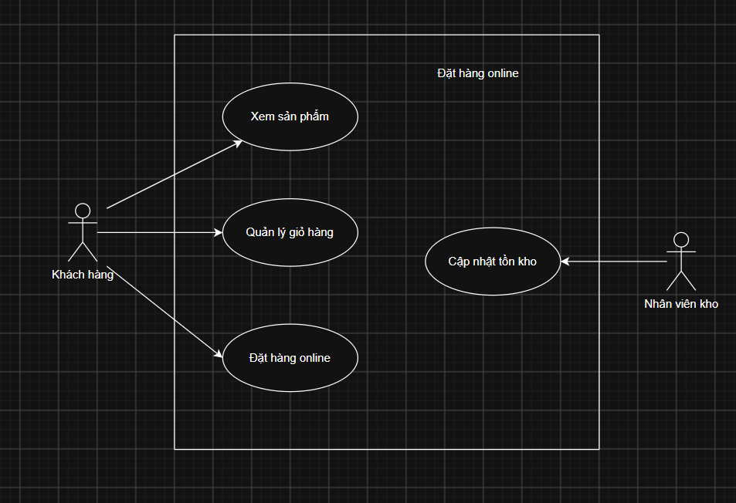

CLASS DIAGRAM
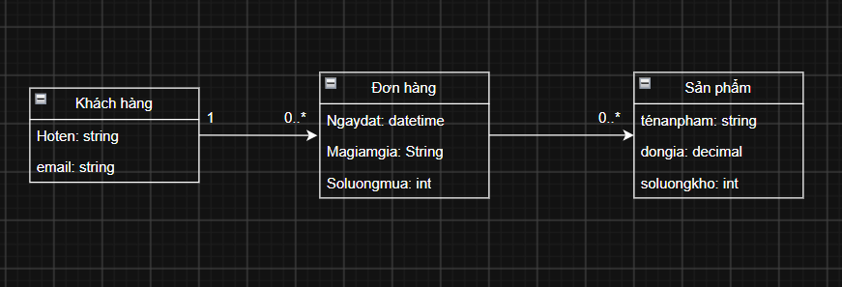

ERD
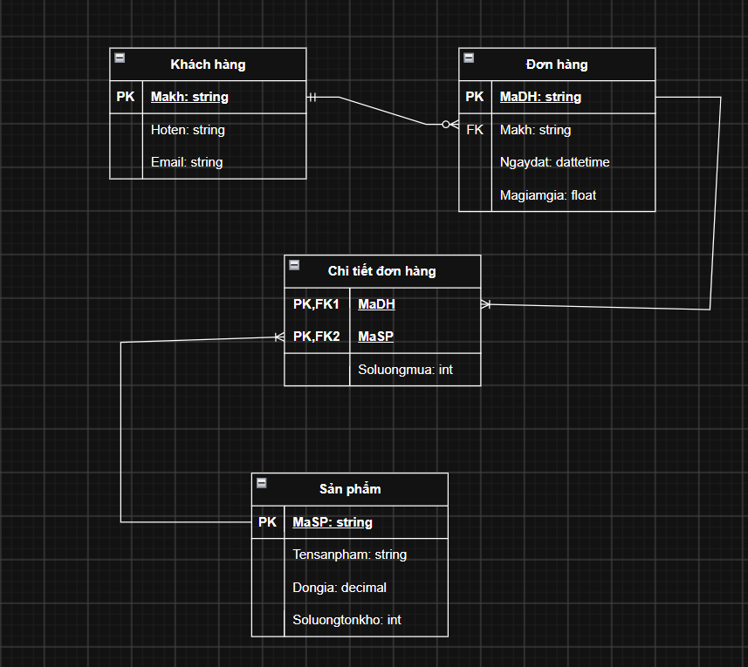

ACTIVITY DIAGRAM
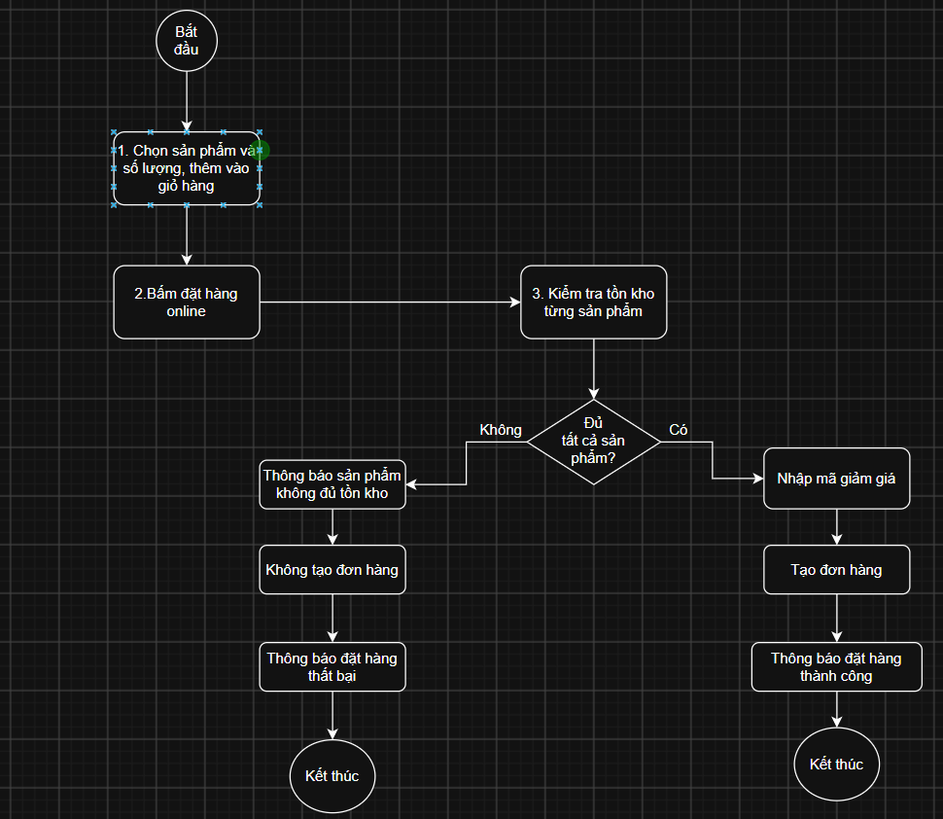

SEQUENCE DIAGRAM
